Министерство науки и высшего образования Российской Федерации

Федеральное государственное автономное образовательное учреждение высшего образования

**«Пермский национальный исследовательский политехнический университет»**

Электротехнический факультет

Кафедра «Информационные технологии и автоматизированные системы»

направление подготовки: 09.03.04 - «Программная инженерия»

**Лабораторная работа №7.1**

**«Перегрузка функций в C++»**

Выполнил студент гр. РИС-24-1б

Иванов Семен Сергеевич

Проверил:

Доц. каф. ИТАС

Ольга Андреевна Полякова

(оценка) (подпись)

(дата)

**Постановка задачи**

Написать перегруженные функции и основную программу, которая их вызывает.

а) для сложения десятичных дробей;

б) для сложения обыкновенных дробей.

Шаги решения

1) Создаем функцию add для сложения десятичных дробей.

2) Создаем вторую функцию add для сложения обыкновенных дробей.

3) В функции main() вводим десятичные дроби и вызываем функцию, получая сумму десятичных дробей.

4) Вводим числители и знаменатели обычных дробей и вновь вызываем функцию, получая сумму обыкновенных дробей.

**Блок-схема**

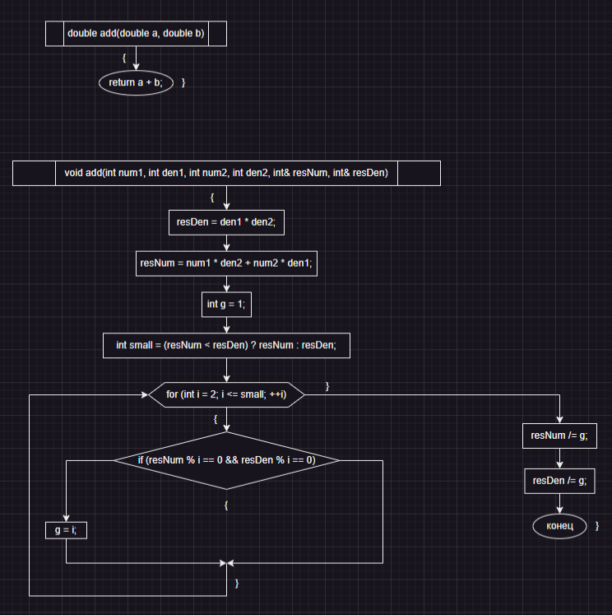

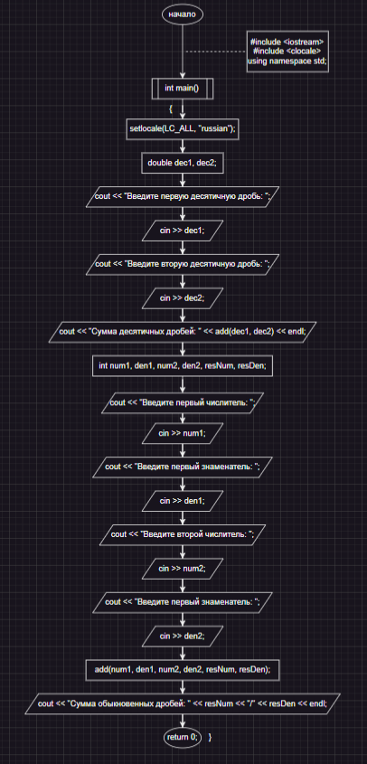

**Код**

#include <iostream>

#include <clocale>

using namespace std;

double add(double a, double b) {

return a + b;

}

void add(int num1, int den1, int num2, int den2, int& resNum, int& resDen) {

resDen = den1 * den2;

resNum = num1 * den2 + num2 * den1;

int g = 1;

int small = (resNum < resDen) ? resNum : resDen;

for (int i = 2; i <= small; ++i) {

if (resNum % i == 0 && resDen % i == 0) {

g = i;

}

}

resNum /= g;

resDen /= g;

}

int main() {

setlocale(LC_ALL, "russian");

double dec1, dec2;

cout << "Введите первую десятичную дробь: ";

cin >> dec1;

cout << "Введите вторую десятичную дробь: ";

cin >> dec2;

cout << "Сумма десятичных дробей: " << add(dec1, dec2) << endl;

int num1, den1, num2, den2, resNum, resDen;

cout << "Введите первый числитель: ";

cin >> num1;

cout << "Введите первый знаменатель: ";

cin >> den1;

cout << "Введите второй числитель: ";

cin >> num2;

cout << "Введите первый знаменатель: ";

cin >> den2;

add(num1, den1, num2, den2, resNum, resDen);

cout << "Сумма обыкновенных дробей: " << resNum << "/" << resDen << endl;

return 0;

}

**Скриншот решения и github**

